Thứ 3, ngày 01 tháng 09 năm 2026
KHI MỘT LỖI SAI BỊ LẶP TỚI LẦN THỨ HAI
Gần 1 năm trước, đã có nhiều bạn học sinh, sinh viên phát hiện ra lỗi sai của thầy Đạt trong lệnh hỏi ra đề tại một lần chữa bài của thầy (Bài tập hỏi số khoảng đồng biến, nghịch biến). Và đã có một bạn đăng tải lỗi sai đó trên Threads. Bài đăng đã rất viral, các bạn học sinh đã hiểu vấn đề. Tưởng chừng như thế, thầy giáo đã nhìn thấy lỗi sai cơ bản để rút kinh nghiệm. Nhưng trong video Tiktok đăng ngày hôm qua, thầy vẫn tiếp tục mắc lại lỗi đó, lệnh hỏi khác đi nhưng bản chất lỗi sai vẫn không hề thay đổi.
Nội dung đề bài như sau:

Hình 1. Đề bài
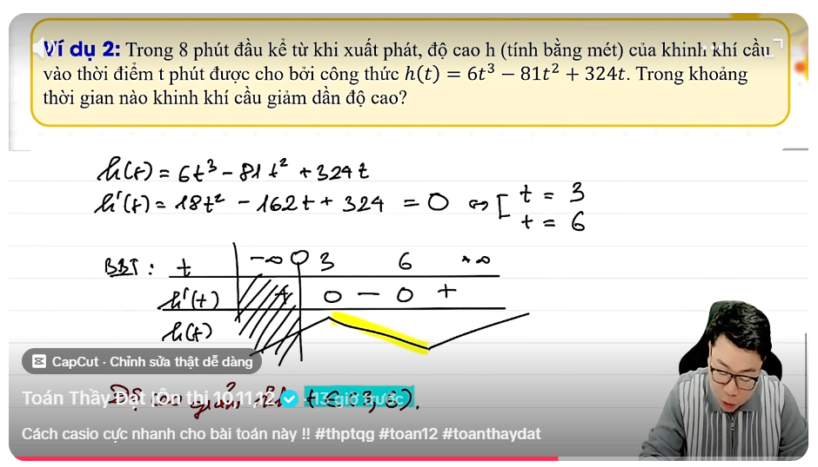
Hình 2. Lời giải
Nếu nhìn qua, sẽ không ai thấy vấn đề gì. Tuy nhiên, trong video này, cả đề bài lẫn lời giải đều mắc phải những lỗ hổng chí mạng (Mà năm ngoái thầy đã mắc rồi)
Thứ nhất, lệnh hỏi rất lỏng lẻo và thiếu chặt chẽ
Nhìn lướt qua, nhiều người sẽ nghĩ đáp án chỉ có một là khoảng (3; 6). Tuy nhiên, về mặt bản chất Toán học, lệnh hỏi này lỏng lẻo và thiếu chặt chẽ. Nếu một học sinh trả lời là khinh khí cầu giảm độ cao trong khoảng thời gian từ phút thứ 4 đến phút thứ 5 (tức khoảng (4; 5)), thì đáp án này hoàn toàn đúng.
Lý do là vì nếu hàm số nghịch biến trên khoảng (3; 6) thì nó cũng nghịch biến trên vô số các khoảng con nằm bên trong nó. Lỗi dùng từ mập mờ này giống y hệt sự cố "đếm số khoảng đồng biến/nghịch biến" mà thầy đã từng mắc phải và bị cộng đồng mạng góp ý vào năm ngoái.
Tất nhiên, ở đây ai cũng hiểu ý thầy muốn hỏi là khoảng lớn nhất mà độ cao khinh khí cầu giảm. Nhưng đã là lệnh hỏi bằng chữ viết, thì buộc phải chuẩn.
Thứ hai, phạm vi xét biến số của thầy cũng sai
Đề bài đã cho rất rõ ràng rằng, trong 8 phút đầu, độ cao của khinh khí cầu là h(t). Nghĩa là hàm h(t) ta chỉ được phép xét trên đoạn [0; 8] mà thôi. Thế nhưng, khi lập bảng biến thiên, thầy vẫn cho t chạy thẳng ra +∞. Việc đáp án cuối cùng rơi vào (3; 6) hoàn toàn là do "ăn may" vì khoảng này tình cờ nằm lọt thỏm trong 8 phút đầu.
Để đề bài và đáp án hoàn thiện hơn, em xin đề xuất sửa lại như sau:
1. Đề xuất sửa lại Lệnh hỏi của đề bài:
Để tránh việc học sinh bắt bẻ bằng các khoảng con (Như (4; 5) hay (3.5; 5.5)), lệnh hỏi cần có từ khóa giới hạn sự tối đa. Có thể sửa lại thành một trong các cách sau:
Cách 1 (Tự luận): "Trong khoảng thời gian dài nhất nào khinh khí cầu giảm dần độ cao?"
Cách 2 (Trắc nghiệm): "Khinh khí cầu giảm dần độ cao trong toàn bộ khoảng thời gian nào dưới đây?" (Sau đó cho 4 đáp án A, B, C, D để loại trừ).
2. Sửa chữa lại lời giải
